**Vzduch**

* rovnorodá zmes plynov
* tvorí plynný obal Zeme –atmosféru (vo vrstve najbližšie k zemi má atmosféra najvyššiu hustotu vzduchu)
* podieľa sa na obehu vody v prírode
* udržiava vhodnú teplotu na Zemi
* suchý vzduch obsahuje 78% dusíka, 21% kyslíka a 1% iných plynných látok (argón, oxid uhličitý)
* destiláciou skvapalneného vzduchu získavame kyslík a dusík

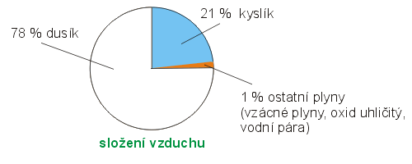

Kyslík O2

* je chemicky čistá látka
* nevyhnutný pre život - dýchanie
* plynný, bezfarebný, bez zápachu,
* podporuje horenie

Dusík N2

* je chemicky čistá látka
* vo vzduchu je v najväčšom množstve
* je súčasťou stavebných látok tela človeka - bielkovín

FOTOSYNTÉZA

* dôležitý dej pre život na Zemi
* prebieha v zelených rastlinách, kde pôsobením slnečného žiarenia na chlorofyl vznikajú z oxidu uhličitého a vody kyslík a cukor (glukóza)

**Znečistenie vzduchu**